РАБОЧАЯ ТЕТРАДЬ СТУДЕНТА

ПП.02 «Осуществление интеграции программных модулей»
Специальность: 09.02.07 Информационные системы и программирование
Пара № 21: «Оформление заказа: psycopg3 (INSERT)»
Продолжительность: 90 минут
Дата: 10.11.2026
Студент: Аристов Иван Сергеевич
Группа: ЗИП-1-24
Тема индивидуального задания: Мир аудиотехники

📋 ОБЩИЕ СВЕДЕНИЯ
Параметр | Значение
Тема пары | Оформление заказа: psycopg3 (INSERT)
Компетенции | ПК 2.1, ПК 2.2, ПК 2.5, ОК 02, ОК 05
Цель | Реализовать оформление заказа (INSERT в БД) через psycopg3
Задачи | 1. Выбрать статус. 2. Сохранить заказ и состав с ID. 3. Обновить выбранные остатки. 4. Проверить commit/rollback. 5. Очистить корзину.
СУБД | PostgreSQL 18.6
Формат | Очный
Технология | Программированное обучение + кейс-технология

ТЕХНОЛОГИЧЕСКИЙ СТЕК (по КИМ «ФормаДесерт»)
Компонент | Технология | Версия
Язык | Python | 3.13+
GUI | PySide6 | 6.8+
БД | PostgreSQL | 18.6
Драйвер БД | psycopg3 (пакет psycopg[binary]) | 3.2+
Сборка | PyInstaller | 6.11+
VCS | Git + GitHub | —
⚠️ Важно: В КИМ «ФормаДесерт» используется psycopg3, не psycopg2-binary.
Цель пары
Сохранить заказ текущего пользователя, выбранный статус и все позиции корзины с ID товара и варианта. Обновить остатки атомарно: либо сохранится всё, либо ничего. Используйте корзину из РТ 19–20 и user_id из РТ 7–8.
Теоретическая часть 20 минут
Контракт данных
Источник | Данные | Где используются
MainWindow | self.user_id | orders.user_id
status_combo | Выбранное значение status | orders.status
Скрытая ячейка корзины 4 | text() → product_id; UserRole → variant_id | order_items и stock_items
Колонки корзины 1 и 2 | quantity; price | Состав и сумма заказа
Пример использует поля orders(order_id, order_date, user_id, status), order_items(order_id, product_id, variant_id, quantity, price), stock_items(product_id, variant_id, quantity). Связка (product_id, variant_id) в stock_items уникальна. Поля сверяйте со своим скриптом М1. Нельзя уменьшать остатки сразу всех вариантов по одному product_id.
Если в вашей версии order_items ещё нет variant_id, добавьте поле в учебной БД и в скрипте М1 перед этой работой. Существующим историческим строкам не присваивайте случайный вариант: восстановите его по исходным данным. Для новых заказов variant_id обязателен в коде.
ALTER TABLE order_items
ADD COLUMN IF NOT EXISTS variant_id INTEGER
REFERENCES variants(variant_id);
Выбор статуса заказа
Создайте status_combo в форме оформления заказа и добавьте его в существующую компоновку. Учебное упражнение со статусами оценивается в этой тетради в 2 балла; это не изменение официальной суммы баллов КИМ. В Модуле 4, РТ 40, добавляются правила, какие роли могут менять состояние заказа.
from PySide6.QtWidgets import QComboBox

self.status_combo = QComboBox()
self.status_combo.addItems(["Новый", "В обработке", "Завершён"])
self.status_combo.setCurrentText("Новый")
Текущая дата и транзакция
В реальном INSERT используйте CURRENT_DATE или передавайте date.today() из Python. Не сохраняйте одну и ту же дату из примера. Идентификатор нового заказа получайте из RETURNING, а не подставляйте номер 5 или 6.
Используйте соединение psycopg3 с autocommit=False. Метод confirm_order владеет одной транзакцией и не должен запускаться поверх незавершённых посторонних изменений. Все INSERT и UPDATE выполняются до единственного commit. При любой ошибке выполните rollback. При ошибке остатка корзина остаётся на экране, сохранённых частей заказа не остаётся.
Каждый UPDATE проверяет и product_id, и variant_id, и достаточность остатка. cursor.rowcount должен равняться 1. Проверки интерфейса не заменяют эту проверку в БД.
Полный пример сохранения
Импортируйте psycopg и Qt: import psycopg; from PySide6.QtCore import Qt. В MainWindow уже должны быть cart_table, status_combo, update_total и load_products; соединение доступно как self.db.connection.
def confirm_order(self):
from decimal import Decimal
if self.user_id is None:
QMessageBox.warning(self, "Заказ", "Сначала войдите в систему")
return
if self.cart_table.rowCount() == 0:
QMessageBox.warning(self, "Заказ", "Корзина пуста")
return
status = self.status_combo.currentText()
if status not in ("Новый", "В обработке", "Завершён"):
QMessageBox.warning(self, "Заказ", "Выберите статус")
return
connection = self.db.connection
try:
with connection.cursor() as cursor:
cursor.execute(
"INSERT INTO orders (order_date, user_id, status) "
"VALUES (CURRENT_DATE, %s, %s) RETURNING order_id",
(self.user_id, status)
)
order_id = cursor.fetchone()[0]
for row in range(self.cart_table.rowCount()):
identity = self.cart_table.item(row, 4)
quantity_item = self.cart_table.item(row, 1)
price_item = self.cart_table.item(row, 2)
if any(x is None for x in (identity, quantity_item, price_item)):
raise ValueError("В позиции отсутствует ID, количество или цена")
product_id = int(identity.text())
variant_id = int(identity.data(Qt.ItemDataRole.UserRole))
quantity = int(quantity_item.text())
price = Decimal(price_item.text())
if quantity <= 0 or not price.is_finite() or price < 0:
raise ValueError("Некорректное количество или цена")
cursor.execute(
"UPDATE stock_items SET quantity = quantity - %s "
"WHERE product_id = %s AND variant_id = %s "
"AND quantity >= %s",
(quantity, product_id, variant_id, quantity)
)
if cursor.rowcount != 1:
raise ValueError("Недостаточный остаток выбранного варианта")
cursor.execute(
"INSERT INTO order_items "
"(order_id, product_id, variant_id, quantity, price) "
"VALUES (%s, %s, %s, %s, %s)",
(order_id, product_id, variant_id, quantity, price)
)
connection.commit()
except (psycopg.Error, ValueError, TypeError, ArithmeticError) as error:
connection.rollback()
QMessageBox.critical(self, "Заказ не сохранён", str(error))
return
self.cart_table.setRowCount(0)
self.update_total()
QMessageBox.information(self, "Заказ", f"Заказ №{order_id} сохранён")
try:
self.load_products()
except Exception:
QMessageBox.warning(
self, "Обновление каталога",
"Заказ сохранён. Обновите каталог перед следующей покупкой."
)
Повторное нажатие после успеха встречает пустую корзину. Обновление каталога выполняется после commit: его ошибка не должна показываться как ошибка сохранения заказа. Для длительных запросов дополнительно блокируйте кнопку подтверждения до завершения операции.
Практическая часть 60 минут
Задание 1 Заказ и статус 20 минут
Проверьте схему, создайте QComboBox статуса и сохраните выбранный статус вместе с CURRENT_DATE и self.user_id. Покажите в БД новый order_id и соответствие вошедшему пользователю.
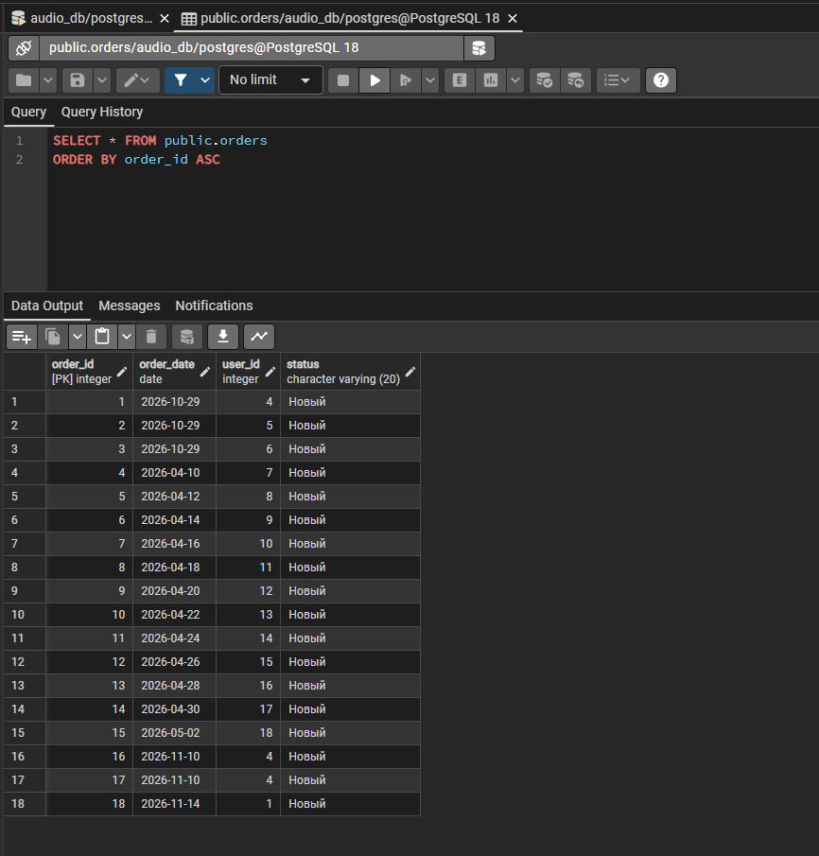
Задание 2 Состав заказа 20 минут
Для каждой строки извлеките product_id из скрытой колонки 4 и variant_id из UserRole той же ячейки. Сохраните количество и цену без поиска по названию. Добавьте в корзину два варианта одного товара и проверьте их независимость.
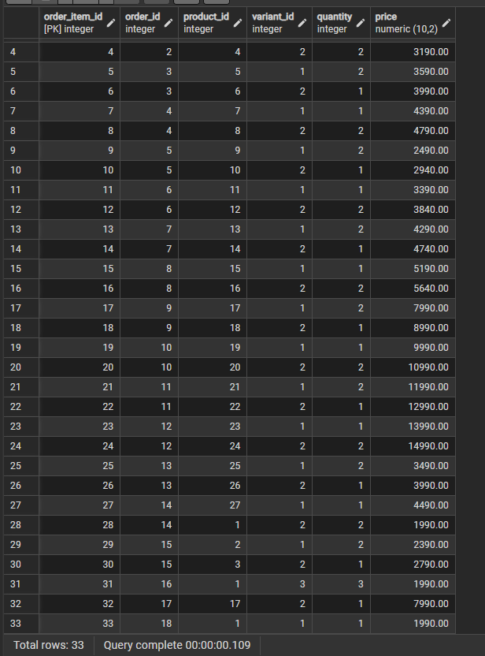
Задание 3 Остатки 10 минут
Уменьшайте остаток конкретного варианта с условием quantity >= заказанного количества. Прервите транзакцию при rowcount != 1. Создайте сценарий, когда первой позиции хватает, а второй — нет: после rollback не должно остаться ни заказа, ни строк состава, ни изменения первого остатка.
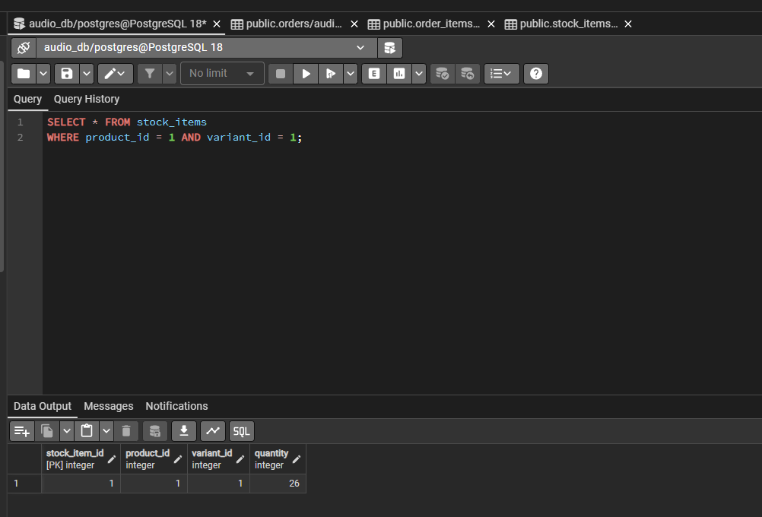

Задание 4 Проверка 10 минут
В тетрадь вставьте скриншоты формы со статусом, orders и order_items, остатков до/после и сообщения при отказе. Не оформляйте тестовый отказ реальным успешным заказом.
№ | Что проверить | Работает?
1 | Заказ связан с вошедшим user_id | ✅
2 | Статус из QComboBox сохранён | ✅
3 | Дата актуальна, order_id получен через RETURNING | ✅
4 | ID товара и варианта сохранены в составе | ✅
5 | Уменьшился остаток только выбранного варианта | ✅
6 | При нехватке остатка выполнен полный rollback | ✅
7 | После успеха корзина пуста и итог равен 0 ₽ | ✅
8 | Каталог обновлён; повторное нажатие не дублирует заказ | ✅

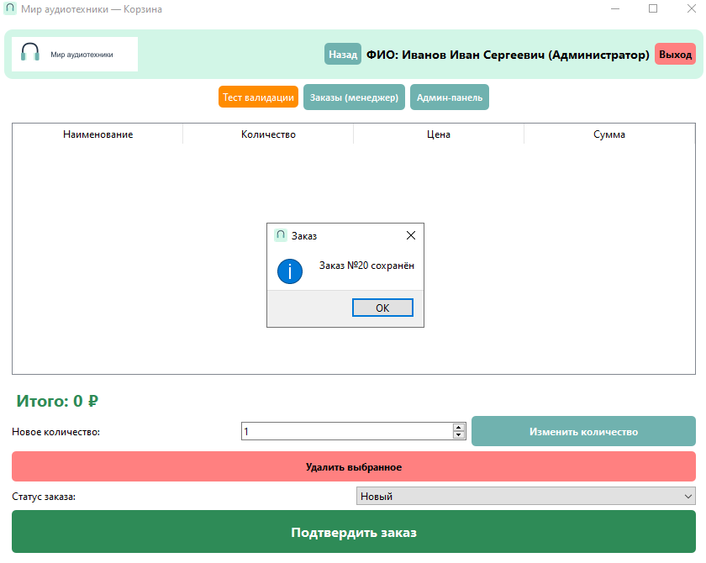
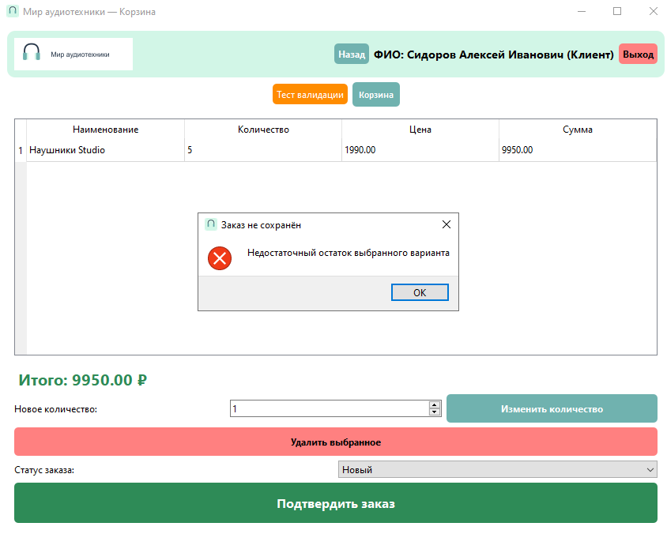

Контрольные вопросы 5 минут
Зачем нужны product_id и variant_id?
Чтобы точно идентифицировать, какой именно товар и в каком цвете (варианте) был куплен, и списать остаток именно с этого варианта на складе.

Где скрытая ячейка хранит variant_id?
В колонке с индексом 4, внутри объекта QTableWidgetItem в UserRole (Qt.ItemDataRole.UserRole).

Как сохранить выбранный статус?
С помощью SQL-запроса INSERT INTO orders (..., status) VALUES (..., %s), передав туда текст, выбранный в self.status_combo.currentText().

Почему используется CURRENT_DATE?
Чтобы база данных автоматически подставила актуальную дату оформления заказа на момент выполнения запроса, не полагаясь на системное время клиента.

Что возвращает RETURNING order_id?
Он возвращает уникальный номер (ID), который база данных только что сгенерировала для новой записи в таблице orders.

Почему UPDATE должен проверить rowcount?
Если rowcount != 1, значит, условие WHERE quantity >= %s не сработало, и обновление не произошло. Это защита от продажи несуществующего товара.

Когда выполняются commit и rollback?
commit выполняется только после того, как успешно прошли все запросы. rollback выполняется в блоке except, если произошла любая ошибка, чтобы отменить все изменения.

Почему ошибка обновления каталога после commit не отменяет сохранённый заказ?
Потому что commit уже сохранил данные в базе навсегда. Ошибка в GUI не может отменить уже завершенную транзакцию в БД.

Итоги пары 5 минут
Что было легко: Добавлять QComboBox со статусами и писать SQL-запросы на INSERT.
Что было сложно: Настроить единую транзакцию, чтобы при ошибке на любом из этапов не оставалось битых данных.
Что нужно доработать: Ничего
Критериальное оценивание 10 баллов
№ | Критерий | Баллы | Ваш балл
1 | Заказ и текущая дата сохранены | 0–1
2 | Выбор и сохранение статуса QComboBox | 0–2
3 | ID товара и варианта в составе | 0–1
4 | Проверка и обновление выбранного остатка | 0–2
5 | Полный commit или rollback | 0–2
6 | Скриншоты и очистка корзины | 0–1
7 | Рефлексия | 0–1
ИТОГО |  | 10
9–10 — отлично; 7–8 — хорошо; 4–6 — удовлетворительно; 0–3 — неудовлетворительно.

📤 СДАЧА РАБОТЫ

1. Загрузка на Google Диск
Ссылка на папку: https://drive.google.com/open?id=10i7wGaNcuRJ8FgeWV1N_YaulA0LDUVqe&usp=drive_fs
Что загрузить:
- Рабочая тетрадь (этот документ) — в формате .docx или .md (с вашей фамилией: RT_ПП02_Пара21_Фамилия.docx).
Проверка:
№ | Что загружено | Отметка
1 | Рабочая тетрадь | ✅

2. Коммит на GitHub
Репозиторий: pp02-project-familiya
Преподаватель добавлен: mawr89-rgb
Что выложить после пары:
№ | Что | Файл | Папка
1 | Рабочая тетрадь | rabochaya-tetrad-para-21.md | workbooks/
2 | Главное окно | main.py | src/
3 | Скриншоты | screenshot_21_*.png | screenshots/para-21/
Команды Git (по одной):
bash
git add .
git commit -m "Пара 21: Оформление заказа (psycopg3, INSERT)"
git push origin main
Проверка:
№ | Что проверено | Отметка
1 | Рабочая тетрадь выложена | ✅
2 | main.py выложен | ✅
3 | Скриншоты выложены | ✅
4 | Коммит сделан | ✅
5 | Push выполнен | ✅

3. Итоговая проверка сдачи
№ | Что | Где | Отметка
1 | Рабочая тетрадь | Google Диск | ✅
2 | Рабочая тетрадь | GitHub | ✅
3 | main.py | GitHub | ✅
4 | Скриншоты | GitHub | ✅
5 | Коммит | GitHub | ✅
6 | Push | GitHub | ✅
Оценка за сдачу: __________________

📚 ДОМАШНЕЕ ЗАДАНИЕ
1. Доработать оформление:
- Убедитесь, что заказ сохраняется;
- Проверьте, что остатки обновляются.
2. Подготовиться к следующей паре:
- Тема: «Оформление заказа: сохранение в БД, обновление остатков (UPDATE)»;
- Повторить: psycopg3, UPDATE, commit.
3. Дополнительно (для сильных):
- Соберите .exe через PyInstaller.
Приложения
Используйте единый confirm_order из теоретической части. Не выполняйте отдельный commit после каждой позиции и не вычитайте остаток второй раз в другом обработчике.
Чек-лист для сдачи
☐ Статус выбран и сохранён
☐ Дата текущая
☐ user_id, product_id и variant_id сохранены
☐ Остатки проверены по варианту
☐ Отказ проверен через полный rollback
☐ После успеха корзина и итог очищены
☐ Скриншоты и коммит готовы
Проверка выполнения
№ | Что проверено | Отметка преподавателя
1 | Заказ сохранён | ☐
2 | Выбор статуса QComboBox | ☐
3 | Текущая дата | ☐
4 | ID товара и варианта | ☐
5 | Остатки обновлены | ☐
6 | Rollback при отказе | ☐
7 | Очистка корзины и итога | ☐
8 | Обновление каталога | ☐
9 | Скриншоты | ☐
10 | Контрольные вопросы | ☐
11 | Коммит | ☐
Оценка: ____________________
Подпись преподавателя: ____________________
Дата: «___» __________ 2026 г.
Рабочая тетрадь ПП.02
Пара № 21: Оформление заказа
Продолжительность: 90 минут

